北京印刷学院“育人标兵”公示材料
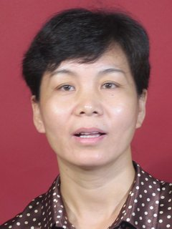

孔凡琴，女，汉族，49岁，1989年12月加入中国共产党，现任后勤物业服务中心主任、党支部书记。
2006年初，孔凡琴同志承担了后勤物业服务中心主任工作。她每天深入到各个班组了解情况，听取意见和建议，集思广益，民主决策，创造了和谐向上的工作氛围；她广泛地学习各专业知识，干中学、学中干，不断总结工作方法积累经验。
她注重管理育人，一直关注贫困生勤工助学工作，了解他们的思想动态及现状，引导贫困生勇敢面对困难，使他们感受到了学校大家庭的温暖。贫困学生病了，她主动拿钱让学生看病。2003年至今后勤接收了数百名贫困学生勤工助学，占学校总数的四分之一。
孔凡琴用自己的行动，实现了她经常说的那句话：后勤职工是不上讲台的老师。

